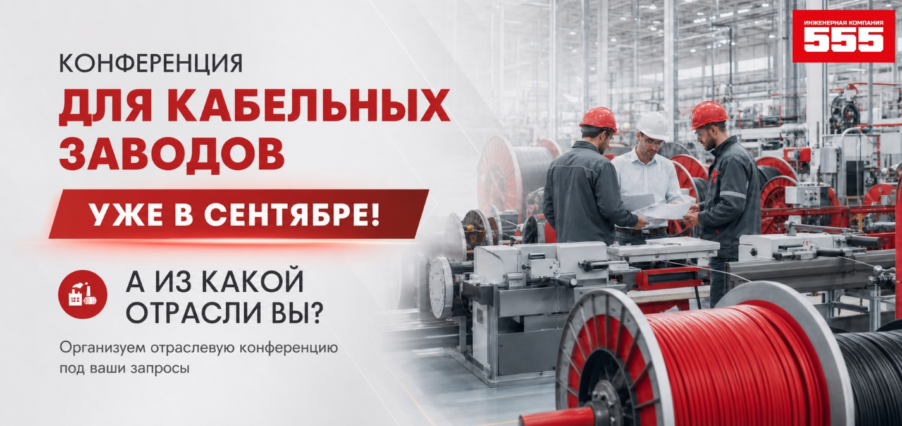Практикумы, вебинары и семинары под ваши задачи: что интересно вашей команде?
Коллеги,
В сентябре мы готовим ближайшую конференцию для предприятий кабельной отрасли.
Но этим форматом не ограничиваемся: мы готовы проводить отраслевые встречи, семинары и практикумы под задачи разных производств.

Сейчас мы готовы формировать мероприятия по нескольким направлениям:
• Мониторинг и Реагирование 555 — как работает предиктивная аналитика частотных преобразователей и как заранее выявлять риски отказов;
• Техническое обслуживание — практические кейсы и живые примеры, которые помогают продлить срок службы оборудования и снизить вероятность внеплановых остановок;
• Ремонт на компонентном уровне — силовая часть ПЧ, типовые неисправности, цепи предзаряда, драйверы, блоки питания, диагностика с помощью осциллографа, замена IGBT‑модулей;
• Поставка оборудования — как правильно подобрать аналог, если оригинал недоступен, и на что обратить внимание, чтобы избежать ошибок при замене.

Наша цель — делать такие встречи максимально прикладными и полезными, чтобы после них оставались не просто материалы, а решения, которые можно применять в работе.

Какая отрасль актуальна для вас?
И какие темы в области промышленной электроники вам было бы интересно обсудить?
Мы формируем мероприятия под реальные запросы клиентов
Подготовим темы, которые действительно актуальны для вашей команды!
Переходи по ссылке для уточнения информации - https://reec555.ru/seminars/#form5

